PRESSEMITTEILUNG 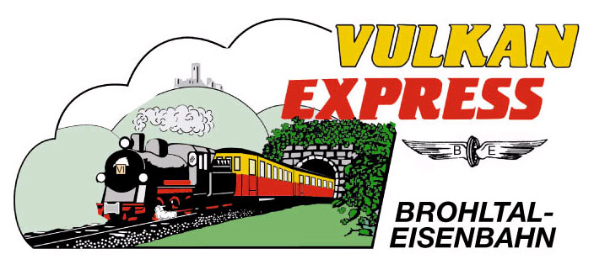
Brohl-Lützing, 23.10.2015

Kulinarische Herbstreisen in die Eifel
„Vulkan-Expreß“ auch im November unterwegs

Auch im November ist der historische „Vulkan-Expreß“ der Brohltalbahn unterwegs vom Rhein in die Eifel. Wer mag, kann die gemütliche Reise mit kulinarischen Gaumenfreuden kombinieren.

Zwei reguläre Fahrtage bietet die Brohltalbahn in diesem Jahr im November an: jeweils sonntags fährt der kleine Schmalspurzug am 08.11.2015 und am 29.11.2015 um 09:30 Uhr von Brohl-Lützing am Rhein hinauf nach Engeln in der Eifel. Die Rückfahrt ist jeweils für 14:20 Uhr vorgesehen, so dass man um 15:42 Uhr (am 29.11. erst um 16:17 Uhr) wieder in Brohl eintrifft. Es gelten die regulären Fahrpreise.

Schlachtfest-Fahrt am Sonntag, 08.11.2015

Am zweiten Sonntag im November kann man die Bahnfahrt (Fahrzeiten wie oben) mit einem deftigen Schlachtessen verbinden: im Endbahnhof in Engeln erwartet die Fahrgäste anlässlich der Schlachtfest-Fahrt zum Mittagessen ein reichhaltiges Buffet in Royal’s Vulkan-Stube. Ob Heinzelmännchen, Wellfleisch, Kasseler oder kleine Schweinshaxen mit Sauerkraut und Püree – hier kommt jeder auf seine Kosten.

Weihnachtsgans-Fahrt am Sonntag, 29.11.2015

Drei Wochen später startet der kleine Zug zur jährlichen Weihnachtsgans-Fahrt. Nach der 1,5 Stunden dauernden Reise durch den Vulkanpark Brohltal/Laacher See wird in Royal’s Vulkan-Stube zum traditionellen Weihnachtsgansessen mit einer gebratenen Gänsekeule, Rotkohl und Klößen geladen.

Beide kulinarische Fahrten kosten inkl. Mittagessen für Erwachsene 32 Euro, für Kinder 17 Euro. Eine Anmeldung ist erforderlich. Für die Anreise nach Brohl wird die stündlich zwischen Köln und Koblenz verkehrende MittelrheinBahn (RB 26) mit den attraktiven Ticketangeboten des VRS und VRM empfohlen. Das Parkplatzangebot in Brohl ist begrenzt.

Weitere Informationen und Buchungen unter www.vulkan-express.de,
buero@vulkan-express.de und Tel. 02636-80303.

Interessengemeinschaft Brohltal-Schmalspureisenbahn e.V.
Kapellenstraße 12
56651 Niederzissen
Telefon 02636-80303
Telefax 02636-80146
E-Mail: buero@vulkan-express.de
www.vulkan-express.de
Facebook: “Brohltalbahn / Vulkan-Expreß”

